**TRƯỜNG ĐẠI HỌC MỎ ĐỊA CHẤT**

KHOA CÔNG NGHỆ THÔNG TIN

**BỘ MÔN TIN HỌC KINH TẾ**



**BÁO CÁO BÀI TẬP LỚN**

**LẬP TRÌNH QUẢN LÝ**

ĐỀ TÀI: XD PHẦN MỀM QUẢN LÝ MUA BÁN ĐTDĐ

Giảng Viên Hướng Dẫn: Phạm Quang Hiển

Sinh Viên Thực Hiện: Phạm Thị Linh Chi MSV: 121050226

# 

# MỞ ĐẦU

Trong những năm trở lại đây, sự phát triển của xã hội kéo theo những thị hiếu của con người ngày càng được tăng cao nên nhu cầu về sử dụng hệ thống điện thoại cũng được tăng theo, chính lẽ đó mà hàng loạt các cửa hàng bán điện thoại di động xuất hiện trên thị trường. Việc kinh doanh của các cửa hàng ngày càng phát triển, kéo theo việc đòi hỏi phải ra đời các hệ thống để trợ giúp họ trong việc quản lý bán hàng. Sự phát triển mạnh mẽ của công nghệ thông tin có tác động mạnh mẽ đến sự thành bại trong kinh doanh của cửa hàng. Xuất phát từ nhu cầu thực tế cần có một hệ thống bán hàng để cung cấp cho các cửa hàng, chúng em đã thực hiện nghiên cứu đề tài “Xây dựng phần mềm quản lý bán hàng điện thoại di động”.

MỤC LỤC

MỞ ĐẦU 2

CHƯƠNG 1: 3

KHẢO SÁT BÀI TOÁN, PHÂN TÍCH THIẾT KẾ HỆ THỐNG 3

I. Khảo sát bài toán 3

1. Khảo sát thực tế: 3

2. Đánh giá hiện trạng: 3

3. Hướng giải quyết: 3

II. PHÂN TÍCH HỆ THỐNG VỀ CÁC CHỨC NĂNG 4

1. Biểu đồ phân cấp chức năng: 4

2. Biểu đồ luồng dữ liệu vật lý 6

III. PHÂN TÍCH HỆ THỐNG VỀ DỮ LIỆU 10

1. Mô hình thực thể 11

CHƯƠNG 2: 12

CÀI ĐẶT TRONG SQL SERVER 12

KẾT LUẬN 13

# CHƯƠNG 1:

# KHẢO SÁT BÀI TOÁN, PHÂN TÍCH THIẾT KẾ HỆ THỐNG

## I. Khảo sát bài toán

### 1. Khảo sát thực tế:

Để phục vụ nhu cầu truyền thông ngày càng cao của con người, hoạt động kinh doanh điện thoại di động ngày càng phát triển mạnh mẽ trong xu hướng bán lẻ của các doanh nghiệp. Từ thực tế khảo sát các cửa hàng ĐTDĐ trên thị trường cho thấy, đa phần các cửa hàng chưa có phần mềm quản lý, các phương pháp quản lý đều được thực hiện một cách thủ công chủ yếu bằng ghi chép sổ sách. Nhằm giảm thiểu các thao tác thủ công, mang lại hiệu quả và tính chính xác cao trong công việc, nhóm em sẽ đi tìm hiểu sâu về “Xây dựng phần mềm quản lý bán hàng ĐTDĐ”.

### 2. Đánh giá hiện trạng:

Việc lưu trữ thủ công bằng giấy tờ văn bản dễ gây ra nhiều vấn đề phức tạp trong việc quản lý hoạt động sản xuất kinh doanh của trung tâm. Về phương diện nhà quản lý thì hoạt động quản lý kinh doanh như hiện nay có rất nhiều tồn tại như việc cập nhật các thông tin về sản phẩm, nhà cung cấp hay khách hàng. Ngoài ra, việc lưu trữ và thống kê cũng gặp nhiều chồng chéo gây dư thừa và dễ mất mát dữ liệu. Đối với nhân viên, việc quản lý theo cách cũ sẽ rất mất công sức và thời gian mà vẫn không tránh được việc sai sót.

### 3. Hướng giải quyết:

Việc đưa vào áp dụng một hệ thống quản lý bán hàng đồng bộ bằng máy tính sẽ giúp nhà quản lý dễ dàng thấy được tình hình kinh doanh cũng như các thông tin cần quản lý. Đồng thời công việc của các nhân viên cũng được giảm bớt đáng kể, các thông tin không còn chồng chéo, việc lưu trữ dễ dàng và an toàn hơn. Do vậy, một giải pháp cần thiết được đặt ra là xây dựng một chương trình quản lý bán hàng điện thoại di động. Mục tiêu đặt ra là xây dựng một chương trình gọn nhẹ với các chức năng đơn giản và không tốn nhiều về mặt đầu tư cơ sở vật chất, có thể tin học hoá hoạt động sản xuất kinh doanh. Đồng thời một yêu cầu không thể thiếu là chương trình dễ sử dụng đối với người dùng.

## II. Phân tích hệ thống của các chức năng:

### 1. Biểu đồ phân cấp chức năng:

#### 1.1.Biểu đồ phân cấp chức năng của hệ thống

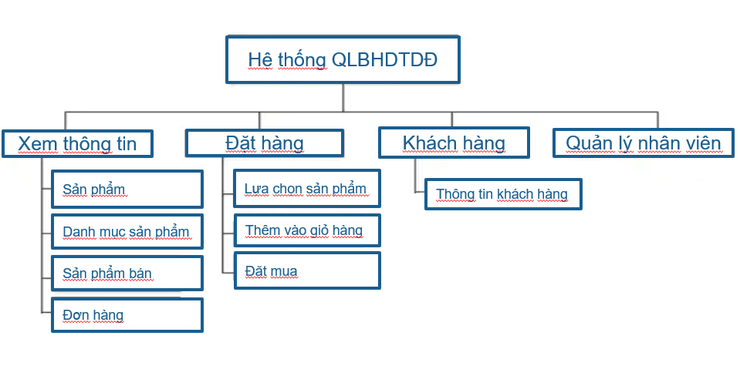

*Hình 1 - Biểu đồ phân cấp chức năng*

#### 1.2.Phân tích các chức năng

Các chức năng chính của hệ thống bao gồm:

* Quản lý trang chủ:
* Quản lý danh mục gồm có 2 chức năng:
* Quản lý thông tin chung
* Quản lý thông tin mua hàng.

Hai chức năng này:

* Cho phép nhân viên thêm mới, cập nhật, xóa bỏ các thông tin liên quan đến đơn hàng.
* Cho phép quản lý các đơn hàng trước khi xuất hóa đơn cho khách hàng.
* Có thành phần tính giá tiền, in hóa đơn cho khách hàng theo công thức:

Giá sản phẩm = (Đơn giá * Số lượng) / %KM

* Quản lý mặt hàng:
* Quản lý mặt hàng gồm:
* Nhập hàng
* Tồn kho/Quản lý hàng

Các chức năng này cho phép nhân viên thêm mới và cập nhật, xóa bỏ cho phép cập nhật thông tin của mỗi mặt hàng. Nhân viên của trung tâm sẽ thường xuyên thêm mới mặt hàng khi có hàng mới nhập và cập nhật, xóa bỏ thông tin của các mặt hàng khi có sự thay đổi. Ở phần Quản lý hàng các nhân viên còn có thể kiểm soát được đơn giá từng sản phẩm.

* Quản lý khách hàng:

Quản lý khách hàng gồm có các chức năng:

* Thêm mới và Cập nhật, xóa bỏ.

Các chức năng này cho phép nhân viên thêm mới, cập nhật, xóa bỏ thông tin khách hàng. Nhân viên thêm mới thông tin khi có khách hàng mới và sẽ cập nhật, xóa bỏ thông tin thay đổi của các khách hàng cũ hoặc không cần thiết.

* Tác vụ gồm:  Đổi mật khẩu và Đăng xuất.

Chức năng quản lý đơn hàng cho phép nhân viên có thể chỉnh sửa và quản lý tài khoản cá nhân của mình để không làm lộ thông tin của nhà sản xuất.

### 2. Biểu đồ luồng dữ liệu vật lý

Với biểu đồ vật lý cho ta thấy quá trình xử lý vật lý của hệ thống. Sau đây ta đi phân tích hệ thống theo quá trình vật lý theo từng chức năng của hệ thống.

* Mức khung cảnh

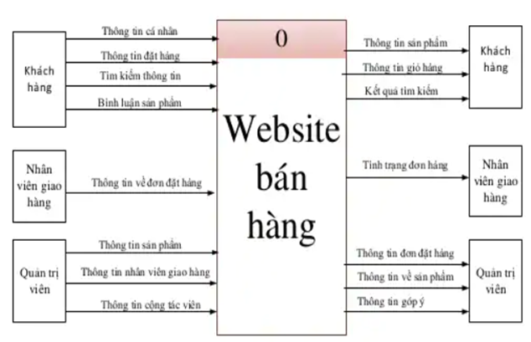

*Hình 2 - Biểu đồ mức khung cảnh*

* Mức đỉnh

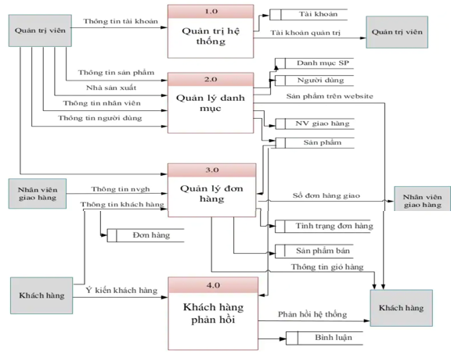

*Hình 3 - Biểu đồ mức đỉnh*

* Mức dưới đỉnh

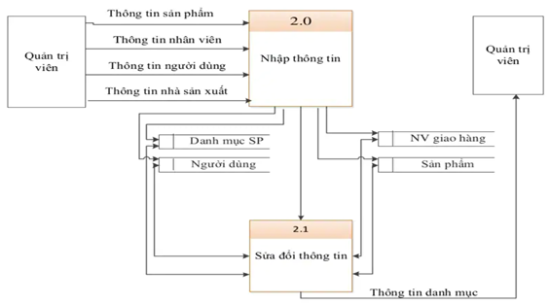

*Hình 4 - Biểu đồ định nghĩa chức năng 1 (Quản lý danh mục)*

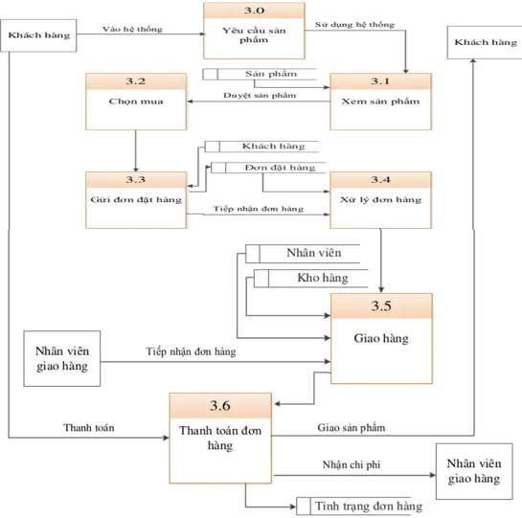

*Hình 5 - Biểu đồ  định nghĩa chức năng 2 (Quản lý đơn hàng)*

## III. Phân tích hệ thống về dữ liệu:

Mục đích của quá trình phân tích hệ thống về dữ liệu là xác định các thực thể cần thiết, các thuộc tính của thực thể và quan hệ giữa các thực thể. Một hệ thống thông tin phải được tổ chức rõ ràng, đầy đủ tránh dư thừa dữ liệu, trùng lặp dữ liệu và đảm bảo độc lập dữ liệu.

### 1. Mô hình thực thể

#### 1.1.Xác định thực thể

Qua việc phân tích hệ thống quản lý bán hàng điện thoại di động, ta thấy hệ thống gồm có các thực thể sau:

* Chi tiết đơn hàng
* Danh mục sản phẩm
* Đơn hàng
* Khách hàng
* Sản phẩm
* Nhân viên giao hàng

#### 1.2.Xác định các thuộc tính của thực thể:

* Chi tiết hoá đơn gồm các thuộc tính: Mã hoá đơn, ngày bán, tên khách hàng.
* Chi tiết thông tin mua hàng gồm các thuộc tính: Mã hoá đơn, đơn giá, tên sản phẩm, số lượng, % khuyến mãi, thành tiền.
* - Khách hàng gồm các thuộc tính: Mã mặt hàng, tên mặt hàng, đơn giá, số lượng, đơn vị tính, tên NSX, màu sắc, ghi chú.
* Nhập hàng gồm các thuộc tính: Mã hoá đơn, nhà cung cấp, tổng tiền.

# 

# CHƯƠNG 2:

# CÀI ĐẶT TRONG SQL SERVER

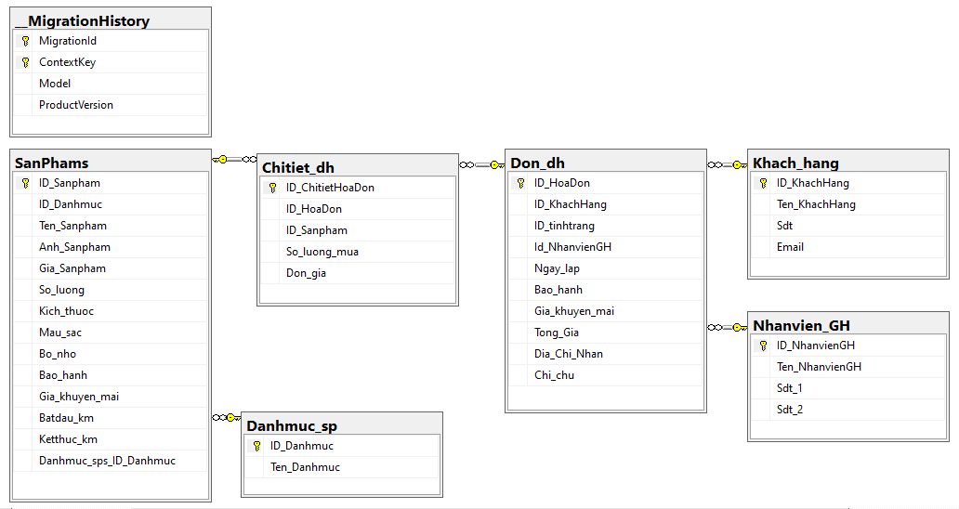

*Hình 7 - Cài đặt trong SQL các quan hệ*

# 

# KẾT LUẬN

Trên đây là toàn bộ nội dung đề tài:” XD phần mềm quản lý hệ thống bán lẻ trong cửa hàng mua bán ĐTDĐ”, được xây dựng trên ngôn ngữ lập trình C# và hệ quản trị cơ sở dữ liệu MySql.

Do lần đề tài này là lần đầu tiên tiếp xúc xây dựng phần mềm quản lý hệ thống bán lẻ trong cửa hàng mua bán điện thoại được hình thành trên ý tưởng ứng dụng công nghệ thông tin vào việc quản lý kinh doanh điện thoại nên khó tránh khỏi thiếu sót. Nhưng qua lần thực hiện đề tài này đã giúp chúng em nắm được kiến thức ngôn ngữ lập trình C#. Tuy nhiên mặc dù chúng em đã cố gắng hết sức nhưng đề án cũng có thể còn nhiều điều sai sót mong được thầy tận tình giúp đỡ để đề án chúng em đạt được những thành công tốt hơn nữa. Chúng em xin chân thành cảm ơn thầy.